СОВЕТ НАРОДНЫХ ДЕПУТАТОВ
ВЕРХНЕМАЗОВСКОГО СЕЛЬСКОГО ПОСЕЛЕНИЯ
ВЕРХНЕХАВСКОГО МУНИЦИПАЛЬНОГО РАЙОНА
ВОРОНЕЖСКОЙ ОБЛАСТИ

РЕШЕНИЕ

от 21.01.2019 г. № 94-V-СНД
п. Верхняя Маза

Об утверждении схемы водоснабжения
и водоотведения на территории
Верхнемазовского сельского поселения
Верхнехавского муниципального района
Воронежской области

На основании Федерального закона от 07.12.2011 г. № 416-ФЗ «О водоснабжении и водоотведении», Устава Верхнемазовского сельского поселения Совет народных депутатов Верхнемазовского сельского поселения Верхнехавского муниципального района Воронежской области

РЕШИЛ:

- Утвердить схему водоснабжения и водоотведения на территории Верхнемазовского сельского поселения.
- Решение от 19.12.2013 г. № 125- IV –СНД «Об утверждении схемы
водоснабжения и водоотведения на территории Верхнемазовского
сельского поселения» признать утратившим силу.
3. Обнародовать настоящее решение в установленном законом порядке.

4. Контроль за исполнением настоящего решения оставляю за собой.

Глава Верхнемазовского
сельского поселения Т.Н.Трубникова

Утверждена
решением Совета народных депутатов Верхнемазовского сельского поселения
от 21.01.2019 г. № 94-V-СНД

СХЕМА

ВОДОСНАБЖЕНИЯ И ВОДООТВЕДЕНИЯ

ВЕРХНЕМАЗОВСКОГО СЕЛЬСКОГО ПОСЕЛЕНИЯ

ВЕРХНЕХАВСКОГО МУНИЦИПАЛЬНОГО РАЙОНА

ВОРОНЕЖСКОЙ ОБЛАСТИ

НА ПЕРИОД ДО 2023 ГОДА

п. Верхняя Маза
2019 год
- Общие положения
Схема водоснабжения и водоотведения поселения — документ, содержащий материалы по обоснованию эффективного и безопасного функционирования систем водоснабжения и водоотведения, их развития с учетом правового регулирования в области энергосбережения и повышения энергетической эффективности, санитарной и экологической безопасности.
Основанием для разработки схемы водоснабжения и водоотведения Верхнемазовского сельского поселения Верхнехавского муниципального района является:
Федеральный закон от 07.12.2011 года № 416-ФЗ «О водоснабжении и водоотведении»
Генеральный план поселения.
Схема водоснабжения и водоотведения разрабатывается в соответствии с документами территориального планирования, а также с учетом схем энергоснабжения, теплоснабжения, газоснабжения.
Схема водоснабжения и водоотведения разработана сроком на 5 лет.
- Основные цели и задачи схемы водоснабжения и водоотведения.
- определить возможность подключения к сетям водоснабжения и водоотведения объекта капитального строительства и организации, обязанной при наличии технической возможности произвести такое подключение;
а) повышение надежности работы систем водоснабжения и водоотведения в соответствии с нормативными требованиями;
б) минимизация затрат на водоснабжение и водоотведение в расчете на каждого потребителя в долгосрочной перспективе;
в) обеспечение жителей Верхнемазовского сельского поселения при необходимости в подключении к сетям водоснабжения и водоотведения и обеспечения жителей поселения водой хозяйственно – питьевого назначения.

III. Графическая часть.
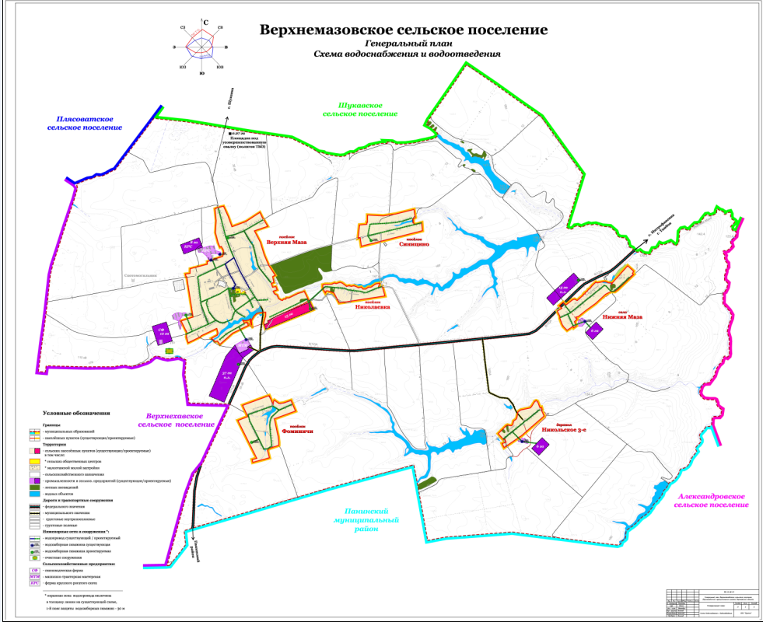

IV. Пояснительная записка схемы водоснабжения и водоотведения
1. Верхнемазовское сельское поселение расположено в юго-восточной части Верхнехавского муниципального района Воронежской области.
Площадь поселения на 01.01.2009 г. – 7608 га
В состав Верхнемазовского сельского поселения входит 6 населенных пунктов, центром сельского поселения является п. Верхняя Маза. Через Верхнемазовское сельское поселение проходят автодороги, соединяющие населенные пункты сельского поселения с районным центром с. Верхняя Хава, а также Федеральная автодорога Р-193 «Воронеж-Тамбов». Расстояние от центра сельского поселения до районного центра (с. Верхняя Хава) составляет 25 км, до регионального центра (г. Воронеж) - 85 км.
Численность населения Верхнемазовского СП на 01.01.2019 – 553 человека.
Верхнемазовское сельское поселение Верхнехавского района Воронежской области располагается в пределах Центрального плоскоместного района типичной лесостепи лесостепной провинции Окско-Донской низменной равнины. В пределах поселения территория преимущественно равнинная.
Климат умеренно-теплый слабо засушливый, с жарким сухим летом и умеренно-холодной зимой с устойчивым снежным покровом и хорошо выраженными переходными сезонами.
Климат поселения характеризуется умеренной континентальность. Зима умеренно-холодная. Средняя температура января принимает значения от – 9,5°С, абсолютный минимум равен - 30°С.
Снег начинает выпадать в конце октября - начале ноября, устойчивый снежный покров формируется к середине декабря. Мощность снежного покрова достигает в среднем 40-60 см. Период с устойчивым снежным покровом колеблется от 100 до 120 дней.
Глубина промерзания грунтов на территории сельского поселения составляет
от 0,2 до 0,9 м
Средняя температура июля составляет +19,8° С. Средняя максимальная температура наиболее жаркого месяца года достигает +35°С.
Весна долгая и прохладная, лето умеренно теплое, полузасушливое, осень теплая и продолжительная.
Продолжительность безморозного периода составляет в среднем 130 дней.
Направление ветра характеризуется неустойчивостью, зимой и осенью преобладают ветры западного направления, весной юго-восточного, летом северного и северо-восточного.
Средняя скорость ветра изменяется от 4 м/с летом до 4,6 м/с – зимой. Максимальная скорость ветра достигает 25 м/с и более.
В общем, климат поселения относительно благоприятен для осуществления любых видов хозяйственной деятельности.
Жилищно-коммунальная сфера занимает одно из важнейших мест в социальной инфраструктуре, а жилищные условия являются важной составляющей уровня жизни населения.
В Верхнемазовском сельском поселении преобладающим является частный жилищный фонд, который составляет 100 % всего жилищного фонда поселения.
Уровень благоустройства жилищного фонда Верхнемазовского сельского поселения является удовлетворительным, однако он не вполне удовлетворяет население поселения качественными характеристиками.
4. Схема водоснабжения
4.1. Существующее положение в сфере водоснабжения, балансы производительности сооружений системы водоснабжения и потребления воды, удельное водопотребление.
В состав Верхнемазовского сельского поселения входят 6 населенных пунктов.
В настоящее время источником водоснабжения потребителей п. Верхняя Маза является артезианская скважина и шахтные колодцы частного пользования. В п. Верхняя Маза на хозяйственно-питьевые и производственные нужды используется вода артезианской скважины глубиной 80-90 м, производительностью 25 м³/час. На водопроводной сети установлена водонапорная башня емкостью 25 м^{3.} Высота водонапорной башни-15 м. Протяженность водопроводных сетей составляет 1,9 км, в том числе: чугун диаметром 100 мм – 0,2 км, полиэтилен диаметром 110 мм – 1,5 км, диаметром 50 мм -0,2 км. Из скважины вода насосом подается в водонапорную башню и далее под давлением, созданным высотой башни, вода поступает в тупиковую в сеть хозяйственно-питьевого водопровода населенного пункта. Производительность насоса составляет 2,1 л/сек. или 7,56 м3/час. На сети установлены основная образовательная школа, сельская администрация, к сети хозяйственно-питьевого водопровода подключены 38 домов по ул. Ленина, 50 лет Октября, Анищенкова. В п. Верхняя Маза требуется строительство новой скважины.
Источником водоснабжения остальных населенных пунктов Верхнемазовского сельского поселения являются шахтные колодцы частного пользования.
Норма водопотребления для сельских населенных пунктов согласно СНиП 2.04.02-84* - 150 л/сут.
Расход воды на хозяйственно-питьевые нужды села составляет 60 м³/сут.
4.2. Предложения по строительству, реконструкции и модернизации объектов систем водоснабжения.
Источником водоснабжения потребителей проектируемой и существующей застройки п. Верхняя Маза являются существующая скважина, шахтные колодцы частного пользования. Для обеспечения бесперебойной работы системы хозяйственно-питьевого водоснабжения существующей и проектируемой застройки предусматривается:
- капремонт существующих водопроводных сетей и сооружений с увеличением пропускной способности по мере необходимости;
- строительство новых колодцев, водонапорных башен и водопроводных сетей.
Водоснабжение потребителей существующей и проектируемой застройки в остальных населенных пунктах Верхнемазовского сельского поселения предусматривается из проектируемых индивидуальных скважин и шахтных колодцев частного пользования.
4.3. Экологические аспекты мероприятий по строительству и реконструкции объектов централизованной системы водоснабжения.
Месторасположение, количество и производительность скважин решается на следующих стадиях проектирования.
При этом необходимо:
1. Выполнить паспортизацию вновь отрытых шахтных колодцев, произвести анализы воды из колодцев на соответствие ее ГОСТу «Вода питьевая»
В том случае если вода соответствует ГОСТу, водоснабжение потребителей проектируемой застройки возможно осуществлять из колодцев. Для подачи воды из колодца непосредственно потребителю, в доме устанавливается водопроводная насосная станция с баком для воды (емкость бака от 9 литров до 25). Для обеззараживания подаваемой воды, если это необходимо, установить бактерицидные фильтры после насосной установки.
2. Произвести анализы воды из скважины на соответствие ее ГОСТу «Вода питьевая». В том случае если вода не соответствует ГОСТу, необходимо предусмотреть очистные установки с необходимой степенью очистки и обеззараживанием.
Вокруг артезианских скважин должны быть оборудованы зоны санитарной охраны из трех поясов.
Первый пояс зоны санитарной охраны (зона строго режима) включает площадку вокруг скважины радиусом 50м, ограждаемую забором высотой 1,2м. Территория должна быть спланирована и озеленена.
На территории первого пояса запрещается:
- проживание людей
- содержание и выпас скота и птиц
- строительство зданий и сооружений, не имеющих прямого отношения к водопроводу
Для лиц, работающих на территории первого пояса, устанавливается обязательная иммунизация по группе водных инфекций, обязательный периодический медицинский осмотр и проверка на бациллоопасность.
Территория площадки очищается от мусора и нечистот и обеззараживается хлорной известью.
На территории зоны второго пояса радиусом 150м предусматриваются следующие санитарно-технические мероприятия:
- всякое строительство, промышленное и жилищное, подлежит размещать по согласованию с территориальньным отделом Управления Роспотребнадзора по Воронежской области Верхнехавского муниципального района.
- при застройке зоны второго пояса следует содержать в чистоте и опрятности все улицы и дворы, не допускать их антисанитарного состояния
На территории второго пояса зоны санитарной охраны запрещается:
- загрязнение территории нечистотами, мусором, навозом, промышленными отходами
- размещение складов горюче-смазочных материалов, ядохимикатов и минеральных удобрений, хламохранилищ и других объектов, которые могут вызвать химическое загрязнение источников водоснабжения
- размещение кладбищ, скотомогильников, полей фильтрации, земледельческих полей орошения, навозохранилищ, силосных траншей, животноводческих и птицеводческих предприятий, которые могут вызвать микробное загрязнение источников водоснабжения
- применение удобрений и ядохимикатов
На территории третьего пояса зоны подземного источника необходимо предусматривать следующие санитарно-технические мероприятия:
- осуществляется регулирование отведения территорий для населённых пунктов, лечебно-профилактических и оздоровительных учреждений, промышленных и сельскохозяйственных объектов, а также возможных изменений технологии промышленных предприятий, связанных с повышением степени опасности загрязнения источников водоснабжения сточными водами.
- размещение складов горюче-смазочных материалов, ядохимикатов и минеральных удобрений, шламохранилищ и других объектов, которые могут вызвать химическое загрязнение источников водоснабжения
- выявление. тампонаж или восстановление всех старых, бездействующих, дефектных или неправильно эксплуатируемых скважин и шахтных колодцев, создающих опасность загрязнения используемого водоносного горизонта
- регулирование бурения новых скважин
- запрещение закачки отработанных вод в подземные пласты, подземного складирования твёрдых отходов и разработки недр земли, а также ликвидацию поглощающих скважин и шахтных колодцев, которые могут загрязнять водоносные пласты.
Ширину санитарно-защитной полосы водоводов, проходящих по незастроенной территории, надлежит принимать от крайних водоводов:
- при прокладке в сухих грунтах и диаметре до 1000мм не менее 20м
- в мокрых грунтах – не менее 50м независимо от диаметра
При прокладке водоводов по застроенной территории ширину полосы по согласованию с органами санитарно-эпидемиологической службы допускается уменьшать.
В пределах санитарно-защитной полосы должны отсутствовать источники загрязнения почвы и грунтовых вод (уборные, помойные ямы, навозохранилища, приёмники мусора и др.).
На участках водоводов, где полоса граничит с указанными загрязнителями, следует применять пластмассовые трубы.
Запрещается прокладка водоводов по территории свалок, полей ассенизации, полей фильтрации, земледельческих полей орошения, кладбищ, скотомогильников, а также по территории промышленных и сельскохозяйственных предприятий.
При рабочем проектировании необходимо разработать проект зон санитарной охраны (ЗСО) источников питьевого водоснабжения и санитарно- защитных полос водоводов.
5. Схема водоотведения.
5.1. Существующее положение в сфере водоотведения, балансы производительности сооружений системы водоотведения.
Централизованная канализация на территории сельского поселения отсутствует. Отвод стоков от зданий, имеющих внутреннюю канализацию, осуществляется в выгребы. Частный сектор пользуется также надворными уборными с утилизацией нечистот в компостные ямы.
5.2. Предложения по строительству, реконструкции и модернизации объектов централизованных систем водоотведения.
Строительство централизованных систем водоотведения не планируется.
Произвести реконструкцию существующего водопровода с заменой башни Рожновского.

